自我介紹
基本資料

姓 名Chinese Name：張綺芯
英文名字English Name：Cherry
性 別Gender： 女Female

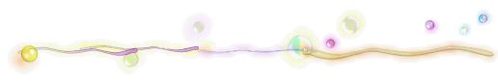
學 歷

國立台北師院社會科教育學系畢業
台北市立師範學院國民教育研究所社會科教學碩士班畢業

經 歷
桃園縣八德市瑞豐國小導師3年
桃園縣八德市瑞豐國小導師3年
桃園縣桃園市青溪國小中年級導師4年，
英語科任教師6年，
高年級導師10年

